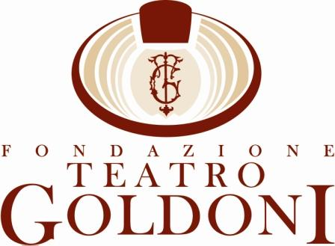
Stagione lirica 2018-2019
Teatro Goldoni di Livorno
Venerdì 29 marzo, ore 20.30 – Domenica 31 marzo, ore 16.30
MADAMA BUTTERFLY
tragedia giapponese in tre atti di Luigi Illica e Giuseppe Giacosa,
dal dramma Madame Butterfly di David Belasco
musica di GIACOMO PUCCINI
Edizioni Ricordi, Milano
Personaggi e interpreti
Madama Butterfly (Cio-Cio-San) Silvia Pantani / Yukiko Aragaki
Suzuki Laura Brioli / Mana Yamakawa
Kate Pinkerton Maria Salvini
F. B. Pinkerton Giuseppe Raimondo / León De La Guardia
Sharpless Sergio Bologna / Carmine Monaco d’Ambrosìa
Goro Didier Pieri
Il Principe Yamadori Alessandro Ceccarini
Lo zio Bonzo Piermaria Piccini
Yakusidé Andrea Marmugi
Il Commissario imperiale Paolo Morelli
L'ufficiale del registro Francesco Segnini; La Madre Antonella Malanima
La Zia Nicoletta Celati; La Cugina Deborah Vincenti; Dolore Penelope Ondina Coppola
direttore Stefano Romani
regia Alberto Paloscia in collaborazione con Carlo Da Prato
scene Giacomo Callari
costumi Teatro del Giglio Lucca

Orchestra Filarmonica Pucciniana
Coro Lirico livornese
maestro del coro Flavio Fiorini

Allestimento della Fondazione Teatro Goldoni Livorno
e della Cooperativa Francesco Tamagno-Torino
“Madama Butterfly”: opera lirica o monodramma?
di Alberto Paloscia
Direttore artistico Stagione lirica Fondazione Teatro Goldoni di Livorno
e regista dell’opera

Madama Butterfly di Giacomo Puccini è uno dei titoli più popolari e rappresentati del catalogo teatrale del grande compositore lucchese, ma anche uno dei più moderni e problematici: se la fatidica sera della contrastata première milanese del 17 febbraio 1904 si rivelò un colossale fiasco, fu non solo per le congiure organizzate da certe fazioni del pubblico scaligero nei confronti di un musicista ormai approdato alle più alte sfere del talento e della fama, ma anche e soprattutto perché questa “tragedia giapponese” ispirata all'omonima pièce teatrale di David Belasco si rivelò opera dal taglio musicale e drammaturgico audace e innovativo, prettamente 'novecentesco', ancora più moderna e provocatoria della realistica ed espressionistica Tosca che aveva debuttato a Roma quattro anni prima. Un dramma intimista e psicologico, quello che vede protagonista la sventurata geisha Cio-Cio-San. La straordinaria modernità di questo capolavoro, oggi riconosciuto da pubblico e critica come uno dei più alti traguardi della drammaturgia musicale pucciniana, è stata ben sottolineata da un acuto studioso della “Giovine Scuola Italiana” quale Cesare Orselli, il primo che abbia definito Butterfly un “monodramma”: Orselli parla giustamente, a proposito della struttura dell'opera, “di frammentazione analitica dei vari momenti della storia” che “ va di pari passo a una sorta di diffusione capillare della presenza di Butterfly in tutta l’opera, anche quando materialmente ella non compare. Essa è l’unico centro d’interesse, il costante riferimento per tutti gli altri personaggi, che vivono solo in funzione di lei. (…) Per questo ci è sembrato giusto definire quest’opera come uno stupendo ‘monodramma’, in cui la musica non si cura di altri personaggi, di un loro coerente svolgimento e verità psicologica, ma solo della storia interiore dell’unica protagonista; un monodramma in cui i parametri del teatro naturalista, adottati dal libretto, vengono fatti saltare attraverso il linguaggio musicale. Siamo di fronte a un dramma eminentemente psicologico, anzi psicoanalitico: fu questo davvero che sconvolse i frequentatori dei teatri d’opera del primo Novecento”.
La presenza di Madama Butterfly nei cartelloni operistici livornesi è stata piuttosto regolare negli ultimi decenni: dopo il ripescaggio della prima versione nel 1990 alla Gran Guardia, il titolo 'nipponico' di Puccini è tornato nel rinnovato Teatro Goldoni nel 2004 – anno della ricorrenza del centenario della prima assoluta – (direttore Giuliano Carella, protagoniste in alternanza Hui He e Raffaella Angeletti) e nel 2016 (direttore Valerio Galli, protagonista Donata D'Annunzio Lombardi). La nuova proposta, a conclusione della Stagione lirica 2018-2019, si inserisce nel filone progettuale del nostro teatro dedicato alla ricognizione della produzione teatrale pucciniana già esplorato nella passata stagione con il ritorno della Fanciulla del West e proseguito proprio all'inizio del 2019 con l'acclamata Bohème del Progetto LTL Opera Studio, primo capitolo dell'approfondimento della cosiddetta “Trilogia Popolare” del musicista lucchese destinata a proseguire, dopo Butterfly, con la proposta di Tosca nel 2020. La nostra nuova Butterfly, interamente realizzata in house dalle forze interne del nostro Teatro, punterà, per i ruoli principali, su un doppio cast che unirà giovani e affermate voci pucciniane già a suo tempo e scoperte e valorizzate dalle nostre Opere Studio con artisti di grande esperienza, affidate un direttore di grande solidità quale il veneto Stefano Romani, ormai affermatosi nel repertorio operistico italiano in teatri prestigiosi in Italia e all'estero, quali La Fenice di Venezia, Trapani, Bergamo, Savona, Maribor, Skopje e di Kazan. Nell'impervio ruolo della protagonista torneranno due giovani artiste già applaudite dal pubblico del Goldoni, ovvero i soprani Silvia Pantani, voce emergente del nostro territorio, lanciata dal Mascagni Opera Studio del Teatro Goldoni, dove nel 2016 ha debuttato con grande successo il ruolo di Violetta Valéry in Traviata di Verdi, e Yukiko Aragaki, giovane e talentosa cantante giapponese già apprezzata al Godoni nei panni di Pamina nel bellissimo Flauto magico mozartiano firmato nel 2016 dal grande e compianto Lindsay Kemp e recentemente approdata con successo al personaggio di Cio-Cio-San, che affronterà prossimamente anche nella prestigiosa sede del San Carlo di Napoli. Nei panni di Pinkerton tornerà invece il giovane tenore torinese Giuseppe Raimondo, altra scoperta dell'Opera Studio, che dopo il felice debutto nel ruolo del Conte Danilo nella Vedova allegra è tornato con successo in altri titoli importanti dei più recenti cartelloni, quali Lodoletta, Manon Lescaut, Nabucco e Pia de' Tolomei, in alternanza con un altro giovane e promettente tenore lirico spinto, il cileno León De La Guardia, esordiente nel nostro Teatro. Altro atteso ritorno è quello del mezzosoprano romagnolo ma ormai livornese di adozione Laura Brioli, cantante affermatissima nonché impegnata con la Fondazione Goldoni sia come docente del Mascagni Opera Studio che come direttore del Coro Voci Bianche. Nel ruolo del console Sharpless torneranno due baritoni di grande esperienza e cari al pubblico del Goldoni, quali Sergio Bologna, già presente nell'Elisir d'amore donizettiano che ha inaugurato la stagione e Carmine Monaco d'Ambrosìa, acclamato Kyoto nell'ultima fortunata produzione di Iris allestita nel dicembre del 2017 e recentemente pubblicata in dvd. Particolarmente apprezzato nella stessa Iris mascagnana, un atra voce labronica emergente, quella del giovane tenore Didier Pieri, reduce dalle brillanti affermazioni nei teatri di Genova, Trapani, Pisa, Reggio Calabria e nella recente tournée in Giappone del Petruzzelli di Bari, che tornerà nel teatro della sua città natale nelle vesti del subdolo e intrigante Goro. Gli altri ruoli sono ricoperti da artisti già noti al nostro pubblico e provenienti in gran parte dal territorio livornese, quali il soprano Maria Salvini (Kate Pinkerton), i bassi Piermaria Piccini (lo Zio Bonzo) e Alessandro Ceccarini (Il principe Yamadori) e il baritono Paolo Morelli (Il Commissario Imperiale).
Quanto alla parte visiva, il sottoscritto è stato invitato ad assumerne la responsabilità come regista, avvalendosi della collaborazione per la parte registico-drammaturgico di un'altra valida e preziosa risorsa interna della Fondazione quale Carlo Da Prato e del giovane scenografo viareggino Giacomo Callari, già apprezzato nella recente riproposta dell'operetta Sì di Pietro Mascagni. Con questo team e con il magnifico sostegno dell'ufficio produzione e dei tecnici della Fondazione Teatro Goldoni, abbiamo lavorato ad una visione asciutta, scarna dell’opera, che nella sua pulizia visiva mettesse in evidenza la solitudine della protagonista, vittima di una folle e monomaniaca illusione d'amore che la porterà all'autodistruzione. Butterfly vivrà questa tragica dimensione in un'atmosfera sospesa tra sogno e realismo, dove i personaggi che la circondano e la presenza dell'ambiente circostante scandiranno in modo implacabile l'attesa del ritorno di Pinkerton e l'impossibile coronamento di un sogno d'amore che la porterà, dopo avere rinnegato le sue origini e la religione del suo popolo a favore di un'entusiastica adesione al mito occidentale americano incarnato dall'uomo che ama, al rituale e solitario suicidio in stile giapponese. Tragico epilogo di un amour fou e di un attesa ostinata che confermano la fisionomia di autentico “monodramma” proprio di questo grande capolavoro.

Annotazione di regia
di Carlo Da Prato

Per la lettura di questa nuova produzione della Butterfly pucciniana, siamo partiti da un concetto che c’è parso indicatore: il processo continuo ed inesorabile di dissoluzione dei protagonisti; lento e decadente quello di Cio-Cio-San, veramente “tenue farfalla” le cui ali finiscono rinchiuse nelle pareti claustrofobiche di un sogno vagheggiato che, nell’attesa scandita dalle note, si fa sempre più delirante e drammatico. Nella sua vicenda, si assiste ad una sospensione illusoria della realtà, fatto che assume il sapore dolce e ingannevole della più lucida delle follie; su questa si innesta come uno squarcio, la repentina e folgorante disgregazione di Pinkerton, che solo nel finale dell’opera assume la consapevolezza del suo scellerato comportamento, motore di un dramma indirizzato al più tragico dei suoi compimenti.
Cio-Cio-San e Pinkerton diventano, dunque, foto-ritratti che si smaterializzano in scena e che lasciano come epilogo della loro vicenda due cornici simbolicamente vuote: percezione di un’assordante assenza proiettata nell’eternità, un sogno frantumato in schegge di dolore non più sanabile.

Le rappresentazioni di Madama Butterfly a Livorno
(Fonte: Fulvio Venturi L’opera lirica a Livorno 1847-1999, Circolo Musicale Galliano Masini, 2000)

16 gennaio 2016, Teatro Goldoni (2 rappresentazioni)
6 novembre 2004, Teatro Goldoni (2 rappresentazioni)
18 settembre 1990, Teatro la Gran Guardia (3 rappresentazioni)
18 agosto 1985, Villa Mimbelli (4 rappresentazioni)
1 dicembre 1982, Teatro Goldoni (3 rappresentazioni)
24 dicembre 1974, Teatro Goldoni (1 rappresentazione)
5 marzo 1971, Teatro Goldoni (1 rappresentazione)
29 novembre 1965, Teatro Goldoni (2 rappresentazioni)
11 aprile 1960, Teatro Goldoni (2 rappresentazioni)
27 settembre 1958, Teatro la Gran Guardia (2 rappresentazioni)
3 agosto 1957, Stadio Comunale (2 rappresentazioni)
26 febbraio1952, Teatro Goldoni (2 rappresentazioni)
10 ottobre 1950, Teatro Goldoni (2 rappresentazioni)
13 dicembre 1948, Teatro Goldoni (2 rappresentazioni)
18 ottobre 1947, Teatro Goldoni (2 rappresentazioni)
22 marzo 1947, Teatro Goldoni (2 rappresentazioni)
9 marzo 1946, Teatro Goldoni (5 rappresentazioni)
1 aprile 1945, Teatro Goldoni (4 rappresentazioni)
24 aprile 1942, Teatro Goldoni (2 rappresentazioni)
5 giugno 1941, Teatro Goldoni (2 rappresentazioni)
23 maggio 1940, Teatro Goldoni (2 rappresentazioni)
22 dicembre 1938, Teatro Goldoni (4 rappresentazioni)
4 marzo 1931, Politeama (2 rappresentazioni)
20 gennaio 1930, Politeama (6 rappresentazioni)
28 febbraio 1928, Politeama (5 rappresentazioni)
17 dicembre 1925, Teatro degli Avvalorati (10 rappresentazioni)
29 agosto 1924, Politeama (7 rappresentazioni)
20 novembre 1920, Teatro degli Avvalorati (4 rappresentazioni)
16 febbraio 1913, Teatro Rossini (15 rappresentazioni)

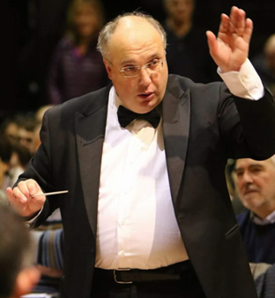
Stefano Romani direttore
Dopo aver conseguito il diploma di Oboe presso il Conservatorio “F. Venezze” di Rovigo, con il massimo dei voti e la lode nel 1986 sotto la guida del Prof. Franco Volpe, ha seguito con successo diversi corsi per Oboe, Musica da Camera e di Direzione d’orchestra, studiando tra gli altri con i Maestri Descev e Pradella Pietro Borgonovo Hans Herlost ecc.
Per oltre 30 anni ha ricoperto il ruolo di oboista nelle più prestigiose orchestre italiane. Ha intrapreso l’attività di direttore d’orchestra nei primi anni ‘90 come Direttore Principale dell’Orchestra “I filarmonici” di Rovigo.
Ha diretto nell’ambito delle stagioni liriche del Teatro Sociale di Rovigo, in prima assoluta, il balletto Il Pranzo di Pedini con la regia di Stefanutti e Il Campiello di Wolf Ferrari con la regia di Trevisi e nel circuito regionale e nazionale numerose opere: Nabucco, Rigoletto, La traviata, Il Trovatore, Un ballo in maschera, Il barbiere di Siviglia, Don Giovanni, Tosca, Madama Butterfly, La Bohème e Carmen. Per la Lirica a Venezia ha diretto Tosca, Madama Butterfly e Carmen.
Ha diretto produzioni de La Bohème a Novi Sad, all’Opera Giocosa di Savona, al Teatro Donizetti di Bergamo, Lucia di Lammermoor per l’Opera Festival Bassano, Un Ballo in Maschera nei teatri Savona e Bergamo; La Traviata al Festival di Savonlinna; Il Campiello di Wolf-Ferrari a Rovigo e a Venezia nella stagione del Gran Teatro la Fenice di Venezia. Ha diretto Tosca all’Opera Giocosa di Savona, al festival Xtones sul Lago Maggiore, a Venezia ed al Teatro Donizetti di Bergamo. Nel novembre 2014 è stato a Haifa in Israele per dirigere con l’Orchestra Filarmonica di Haifa una produzione di Cavalleria e Pagliacci. E’ stato invitato più volte a Kazan (Russia) al teatro di stato per Aida, Rigoletto, Nabucco, Trovatore, Lucia di Lammermoor, Turandot e Madama Butterfly.
Nel marzo 2015 ha diretto al Teatro di Skopje Adriana Lecouvreur di Cilea e nel maggio dello stesso anno Aida e Simon Boccanegra.
Ha diretto Rigoletto al festival Luglio Trapanese e Don Giovanni di Mozart al festival di Taormina, e in Bielorussia nel Teatro Bolshoi di Minsk ha diretto Nabucco. Poi ancora ha diretto nel festival di Trapani il Falstaff, al comunale di Chiavari Don Giovanni; è stato presente anche nel cartellone del festival di Torre del Lago Puccini nel 2017 con una prima assoluta di Giovanna D’Arco e nel 2018 con la Tosca di Puccini.
Costante ormai da anni la presenza nella stagioni lirico sinfoniche del Teatro di Maribor in Slovenia, con La bohème nell’autunno del 2017 e nel 2018 con Trovatore e una nuova produzione di Nabucco presso il Teatro Nazionale di Kazan in Russia nel gennaio 2018 per l'inaugurazione del festival del medesimo teatro. Nella primavera 2018 è stato invitato dall’orchestra della radio televisione greca per una registrazione, trasmessa poi in tutto il mondo, per le celebrazioni Rossiniane del Tancredi. Nell’autunno scorso è stato invitato negli Stati Uniti a Charlotte per una produzione di Figlia del reggimento di Donizetti.
E’ molto attivo anche in campo concertistico sia in Italia che all’estero (tra i più recenti Beirut Chants Festival con la Filarmonica del Libano per la Petite Messe Solennelle di Rossini, a Manaus (Brasile) presso il teatro del Festival per un concerto sinfonico con l’orchestra sinfonica di Manaus, in Cina per una serie di concerti lirici sinfonici).
Vincitore di concorsi nazionali e internazionali, è stato premiato nel 2004 con il premio Città di Rovigo, riconoscimento dato per meriti artistici.
Tra le cariche istituzionali ricordiamo quella di Segretario Artistico dal 2003 al 2008 presso l’orchestra Filarmonia Veneta e dal 2009 fino al 2016 quella di Direttore Artistico del Teatro Sociale di Rovigo e ultimamente consigliere di amministrazione della Fondazione Cultura di Rovigo. E’ inoltre docente di Ruolo di oboe presso il Conservatorio F. Venezze di Rovigo.

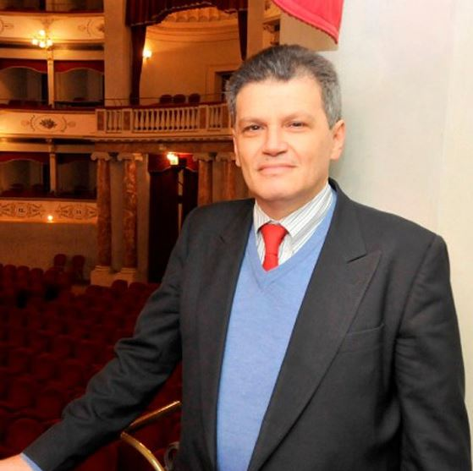
Alberto Paloscia regia
Operatore musicale, musicologo, docente e regista, dal 1990 è direttore artistico della Stagione Lirica del Teatro di Livorno. Compie la sua formazione umanistica e musicale nella sua città natale, Firenze. Inizia a occuparsi di organizzazione musicale molto giovane, nel 1984, rivestendo il ruolo di casting manager presso il Cantiere Internazionale d'Arte, dove collabora con la direzione artistica di Hans Wener Henze e Gaston Fournier-Facio. Dal 1983 inizia la sua collaborazione con l'Ufficio Stampa del Teatro del Maggio Musicale Fiorentino, dove ha modo di completare la sua formazione a stretto contatto con illustri personalità del mondo musicale internazionale quali Berio, Alberti, Bartoletti, Vidusso, Ernani e Mehta. Alterna l'attività organizzativa con quella musicologica, collaborando in veste di critico musicale con quotidiani e riviste specializzate. Nella veste di direttore artistico del Teatro di tradizione livornese conferisce nuovo impulso al Progetto dedicato al maggiore compositore livornese, Pietro Mascagni, programmando le edizioni celebrative dei centenari delle prime rappresentazioni assolute delle prime creazioni del catalogo mascagnano, quali Cavalleria rusticana (1990, abbinata alla prima mondiale della Lupa di Marco Tutino, espressamente commissionata dal Teatro di Livorno e a lui dedicata dall'Autore), L'Amico Fritz (1991), I Rantzau (1992, prima ripresa in epoca moderna), Guglielmo Ratcliff e Silvano (1995), Iris (1998) e Le Maschere (2001) ed esplorando titoli assenti da molti decenni dal repertorio, quali Lodoletta (1994) e l'operetta Sì (1996). Nelle produzioni delle stagioni livornesi coinvolge direttori d'orchestra di grande prestigio e si considera un autentico talent scout della lirica: alcuni artisti oggi in carriera compiono a Livorno i primi passi di una prestigiosa carriera dopo essere stati da lui selezionati. Tale vocazione viene rafforzata, oltre che dalla sua partecipazione al Progetto LTL Opera Studio dei teatri di Pisa, Livorno e Lucca, dalla nascita nel 2016 di M.O.S. (Mascagni Opera Studio), progetto di alta formazione e perfezionamento vocale e interpretativo per giovani interpreti mascagnani e veristi, al quale attinge per le più recenti produzioni del Progetto Mascagni. Favorisce collaborazioni e coproduzioni internazionali, interagendo con teatro quali Oper der Stadt Bonn (Gugliemo Ratcliff di Mascagni, 1995, regia Del Monaco), Festival di Perelada (Die Zauberfloete di Mozart, 1999, regia Kemp), Teatro dell'Opera Nazionale di Atene (La Gioconda di Ponchielli, 2005, regia Van Hoecke) e Nikikai Kansai Opera di Osaka (Iris di Mascagni, 2017, regia Ihara).
Sempre più intensa l'attività di regista d'opera in Italia e all'estero: dal debutto in questa veste nel 1994 con Lo speziale di Haydn al Festivalterme di Bagni di Lucca, mette in scena oltre venti titoli nei circuiti di lirica ordinaria e nei in vari festival estivi in Italia (tra questi Le nozze di Figaro, Il barbiere di Siviglia, L'elisir d'amore, Lucrezia Borgia, Norma, Nabucco, Rigoletto, Il trovatore, La traviata, Otello, Cavalleria rusticana, L'Amico Fritz, Pagliacci, La bohème, Tosca, Madama Butterfly, Trittico, Il telefono e La medium di Menotti. Da segnalare le sue presenze, sempre come regista, in sedi prestigiose all'estero quali Opera Nazionale di Ankara (Le convenienze e inconvenienze teatrali di Donizetti, 2010), Seoul Arts Center (La traviata con Mariella Devia protagonista, 2011) e Teatro Nazionale di Belgrado (La forza del destino di Verdi, 2017). Nel 2018, in occasione della ricorrenza del cinquantenario della morte di Umberto Giordano, firma la regia di Andrea Chénier al Teatro Giordano di Foggia, città natale dell'Autore.
La sua quasi trentennale carriera viene insignita di prestigiosi premi e onorificenze; Premio Illica di Castell'Arquato (Piacenza) per il contributo personale alla riscoperta del repertorio mascagnano, Premio Le Muse di Firenze, Premio Circeo Lirica, Premio Antonio Bacchelli di Livorno, Premio Alfredo Catalani di Lucca nel 2000 per i suoi primi vent'anni di direzione artistica Livorno, condiviso con il soprano Fiorenza Cedolins e il direttore della rivista “L'Opera” Sabino Lenoci.
E' regolarmente membro di commissioni di concorsi e competizioni internazionali e svolge un'intensa attività didattica come docente di master di interpretazione e arte scenica per cantanti lirici. Come musicologo e studioso si dedica in particolare all'approfondimento della produzione di Pietro Mascagni e dei compositori del suo tempo, partecipando a convegni di studio in Italia e all'estero e pubblicando saggi per prestigiosi teatri e fondazioni liriche.
E' accademico del Premio Le Muse di Firenze.

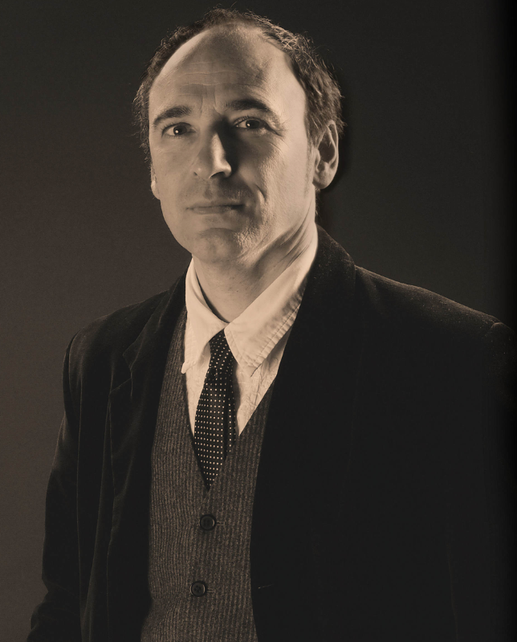
Carlo Da Prato collaboratore alla regia
Carlo Da Prato nasce a Barga (LU) il 4 giugno del 1969. Si è laureato in Storia del Cinema presso l’Università degli Studi di Bologna e lavora presso l’area di programmazione e formazione del Teatro Goldoni di Livorno. Vanta inoltre numerose regie teatrali, tra le quali spiccano un Aspettando Godot di Samuel Beckett, applaudito per la sua originale stilizzazione registica, e l’opera lirica La Medium di Gian Carlo Menotti, anch’essa apprezzata per la ricreata atmosfera dal forte impatto emotivo. Con la Fondazione Teatro Goldoni ha inoltre curato gli allestimenti della trilogia legata ai grandi musicisti europei Giuseppe Verdi (Un certo Signor Giuseppe), Wolfgang Amadeus Mozart (W. A. M. Il genio) e di Richard Wagner (Riccardo il rivale). Sempre per la Fondazione Teatro Goldoni, in collaborazione con Alberto Paloscia ha realizzato la trasposizione scenica per le scuole delle opere Nabucco e L’Elisir d’Amore.

IL CAST

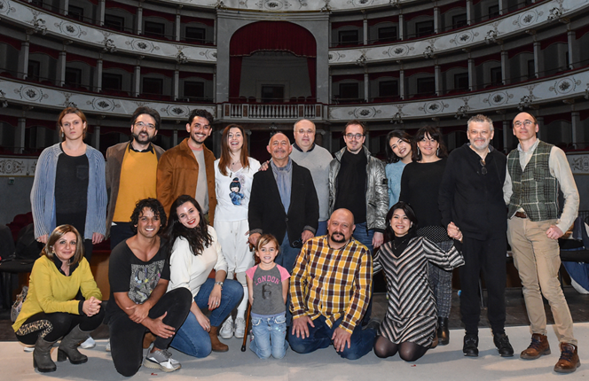

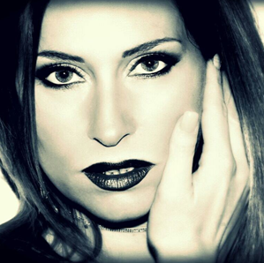
Silvia Pantani Madama Butterfly (Cio-Cio-San)
Nata a Cecina (Livorno), inizia gli studi di canto lirico nel 1999 con Alessandra Rossi presso l'Istituto Musicale “Palmiero Giannetti” di Grosseto.
Si diploma nel 2003 in canto lirico presso l'Istituto Musicale Franci a Siena e si perfeziona con Alessandra Althoff, Mirella Freni, Renato Bruson, Paolo Washington, Lucetta Bizzi, Donata d'Annunzio Lombardi, Leo Nucci e Ines Salazar.
Nel 2009 debutta lo Stabat Mater di Pergolesi presso il teatro di Chiavari.
E' vincitrice di numerosi concorsi internazionali come il Concorso "Comunità Europea" del Teatro Lirico Sperimentale "A.Belli" di Spoleto, il Cantiere Lirico del Teatro Goldoni di Livorno, il Concorso Voci Verdiane di Busseto per il ruolo di Luisa Miller.
Nel 2011 prende parte all'Opera Studio del Teatro Carlo Felice di Genova dove debutta il ruolo di Nella nel "Gianni Schicchi" di Puccini; nel 2013 Leo Nucci la sceglie per interpretare il ruolo di Luisa Miller nelle stagioni liriche di Piacenza, Ravenna e Ferrara. Nel 2014 debutta al Teatro Carlo Felice di Genova, il ruolo di Musetta ne La Bohème e Kate Pinkerton nella Madama Butterfly affiancando Daniela Dessì e Fabio Armiliato con la regia della stessa Dessì. Nello stesso anno canta nel concerto al teatro Verdi di Busseto per i novant'anni di Carlo Bergonzi. Nel 2015 vince il Primo Premio Assoluto al Concorso nazionale “Riviera Etrusca” a Piombino e debutta il ruolo di Violetta ne La traviata presso il Goldoni di Livorno, ruolo poi ripreso l’anno successivo al Teatro di Chiavari. Sempre nel 2016 prende parte all’anteprima mondiale della composizione sacra per quattro voci soliste “Sotto lo stesso cielo” Di Giovanni Allevi presso l’Auditorium Verdi di Milano con la direzione dello stesso autore, alla Messa dell’incoronazione di Mozart presso il Duomo di Siena .
Nel 2017 prende parte al Recital in occasione del 116°Anniversario della morte di Giuseppe Verdi presso Salone Casa Barezzi a Busseto, interpreta I Puritani (Elvira) a Piacenza, Messa dell'Incoronazione di Mozart per la riapertura del Duomo di Carpi e il Duomo di Pietrasanta, la Petite messe solennelle di G. Rossini presso la chiesa di San Salvatore a Lucca; nel 2018 è Lola nella Cavalleria Rusticana a Pisa in Piazza dei Cavalieri in occasione del Giugno pisano (regia: Alberto Paloscia) e debutta nel ruolo di Cio Cio San nella Madama Butterfly durante il Festival Alta Felicità in Val Di Susa.

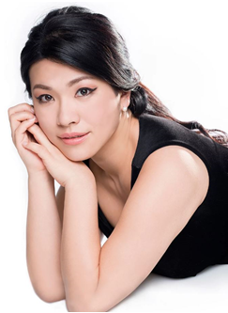
Yukiko Aragaki Madama Butterfly (Cio-Cio-San)
Soprano giapponese nata a Tokyo, dopo la Laurea in Canto presso l’Università Statale di Belle Arti e Musica di Tokyo, consegue il Titolo di Master in Opera Lirica presso la stessa Università. Vince vari premi importanti e concorsi di canto in Giappone. Debutta Susanna nelle Nozze di Figaro diretta da Hanns Martin Schneidt a Tokyo e, di seguito, in Giappone, debutta numerosi ruoli tra i quali: Adina (L’elisir d’amore), Giulietta( I Capuleti e i Montecchi), Carolina (Il matrimonio segreto)e Monica( La Medium). Canta poi Gianni Schicchi al New National Theatre of Tokyo diretta da Hikonori Kikuchi. Subito dopo il conseguimento della laurea interpreta Hänsel und Gretel (Gretel) diretta da Yutaka Sado.
Dal 2008 è a Roma grazie alla prestigiosa borsa di studio annuale del progetto “Artista all’estero” assegnatale dal Governo Giapponese. Durante il soggiorno a Roma è ammessa all’Opera Studio dell’Accademia Santa Cecilia di Roma tenuto di Renata Scotto e segue lo Stage presso il Teatro dell’Opera di Roma. Si stabilisce in Italia e successivamente perfezionandosi sotto la guida di Mariella Devia e Janet Perry. Di seguito è Zerlina nel Don Giovanni al Teatro Consorziale di Budrio (Bo) ed esegue con l'Orchestra Haydn diretta da Gustav Kuhn a Bolzano il Diario di uno scomparso di Janacek.
Debutta Liù nella Turandot diretta da Gianluigi Gelmetti a Tokyo e canta Egmont di Bethooven diretta da Hubert Soudant al Summer Festa della Tokyo Symphony Orchestra. Poi è Musetta nella Bohème sotto la guida di Kazushi Ono. Nel 2012 canta nel Signor Bruschino di G. Rossini (Sofia) al Piccolo Festival a Udine. Nel 2013 canta le Nozze di Figaro al Teatro Nissey di Tokyo (Susanna), e Carmen di Bizet diretta da Donato Renzetti (Frasquita) al Teatro Verdi di Trieste. A Tokyo canta la nona sinfonia di Beethoven diretta da Yuzo Toyama ed è la solista di un concerto mozartiano diretto da H. Soudant con la Tokyo Symphony Orchestra in Opera City. Di seguito canta il Peer Gynt di Grieg con la Tokyo Symphony Orchestra sempre sotto la guida di H. Soudant. Dal 2014 al 2018 canta Woglinde nel RING DES NIBELUNGEN( Das Rheingold e Götterdämmerung) ad Erl Tirolerfestspiel (Austria) sotto la direzione di G. Kuhn. Subito dopo debutta Ilia nell’Idomeneo diretta da Jun Märkl co- produzione del Theater An der Wien con la regia di Damiano Michieletto al New National Theatre of Tokyo. Nel 2015 canta Rigoletto, (Gilda) a Tokyo co-produzione del Teatro Regio di Parma diretta da Andrea Battistoni e Don Giovanni di Gazzaniga (Donna Elvira) al Teatro Verdi di Pisa. Nel 2016 interpreta Pamina, Il Flauto Magico, al Teatro Goldoni di Livorno, al Verdi di Pisa e al Giglio di Lucca con la regia di Lindsay Kemp e la direzione di Dejan Savic. Nel 2017 debutta Mimì, nella Bohème, a Yokohama in Giappone. Nel 2018 canta nel Trittico di Puccini (Lauretta, Suor Genoveffa)al New National Theatre of Tokyo con la regia di D. Michieletto e la direzione di B. De Billy. Subito dopo debutta Cio-Cio-San nella Madama Butterfly al SNG di Lubiana. Nel 2019 Canterà Cio-Cio-San al Teatro San Carlo di Napoli.

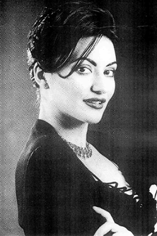
Laura Brioli Suzuki
Nata a Rimini si laurea in Lingue e Letterature Straniere Moderne all'Università di Urbino e parallelamente compie studi musicali privati di pianoforte col M° Paolo Gualdi e a seguito i corsi di tecnica vocale dei più importanti maestri italiani e stranieri, tra cui Paride Venturi, Elvina Ramella, Alain Billard, Romualdo Savastano, Gerald Martin Moore, Joseph Loibl, Malcolm King.
Partecipa a Masterclasses con i più importanti artisti lirici internazionali quali Mirella Freni, Nicolaj Ghiaurov, Raina Kabaivanska, Luciano Pavarotti, Regina Resnik, Luciana Serra, Lucia Valentini Terrani.
Nell'Agosto 1996 frequenta l'Accademia Rossiniana di Pesaro sotto la direzione del M. Alberto Zedda e debutta ne Le Nozze di Figaro a Sassari iniziando la carriera che la porta a cantare nei maggiori teatri italiani (Maggio Musicale Fiorentino, Opera di Roma, San Carlo di Napoli, La Fenice di Venezia, Comunale di Bologna, Regio di Parma, Municipale Valli di Reggio Emilia, Filarmonico di Verona, Le Muse di Ancona, Goldoni di Livorno, Verdi di Pisa, Sociale di Brescia) ed esteri (Tokyo, Opernhaus di Zurigo, Festival di Salisburgo, Teatro della Maestranza di Siviglia, Teatro Real di Madrid, Opera du Rhin di Strasburgo, Festival di Radio France di Montpellier, Opera di Nizza, Teatro Nazionale di Sofia, Opera Royale de Wallonie di Liegi, Opera di Montecarlo, Opera di Helsinky, Deutsche Oper am Rhein di Duesseldorf.
Dopo aver affrontato il repertorio belcantistico, tra cui Il Barbiere di Siviglia (Rosina), La Cenerentola (Angelina), L'Italiana in Algeri (Isabella), La Pietra del Paragone (Baronessa Aspasia), Il Turco in Italia (Zaida), Norma (Adalgisa), dal 2001 ha affrontato il ruolo di Eboli nel Don Carlo a cui sono seguiti Il Trovatore (Azucena), Aida (Amneris), Rigoletto (Maddalena), Luisa Miller (Federica), Nabucco (Fenena), Carmen (Carmen), Werther (Charlotte), Cavalleria Rusticana (Santuzza), Gioconda (Laura Adorno).
Intensa anche l'attività concertistica: Stabat Mater di G. B. Pergolesi, Gloria, Stabat Mater e Juditha Thriumphans, di A. Vivaldi, Stabat Mater, Petite Messe Solennelle , Le Nozze di Teti e Peleo di G. Rossini, La Passione di Cristo di Perosi, The Messiah di F. Haendel, L'Oratorio di S. Antonio di Durante, Il Pimpinone di T. Albinoni, Requiem e Messa in Do minore di W. A. Mozart, IX Sinfonia di L. v. Beethoven, Messa da Requiem di G. Verdi.
Ha collaborato con direttori d'orchestra importanti, tra cui Massimo de Bernart, Placido Domingo, Asher Fish, Alain Lombard, Fabio Luisi, Myung-Wung Chung, Gian Luigi Gelmetti, Reynold Giovaninetti, Zubin Metha, Claudio Scimone, Massimiliano Stefanelli, Marcello Viotti, Alberto Zedda e con registi quali Daniele Abbado, Philippe Arlaud, Louis Désiré, Piero Faggioni, David Gately, Jean-Louis Grindà, Misha Van Hoecke, Lorenzo Mariani, Pier Luigi Pizzi, Jerome Savary, Beppe de Tomasi, ecc.
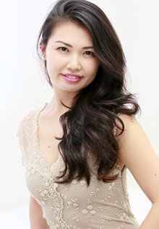
Mana Yamakawa Suzuki
Nata a Tokyo. Si è laureata in corso di canto e specializzata al College of Music di Tokyo e poi al corso di canto presso il Conservatorio E.F. Dall’ Abaco di Verona.
Numerosi i ruoli interpretati nella capitale giapponese: il musico in Manon Lescaut, Malika da Lakmé di L. Delibes, Suzuki in Madama Butterfly, Flora ne La Traviata, Dangevill da Adriana Lecouveur di F. Cilea; è Kate in Madama Butterfly e Amneris in Aida a Hiroshima.
Interpreta la protagonista Carmen nell’opera di Bizet e in Carmen suit Verona.

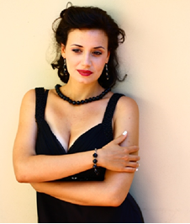
Maria Salvini Kate Pinkerton
Maria Salvini, nata a Livorno il 20 giugno 1991, inizia le sue esperienze musicali entrando nel Coro delle voci bianche del Teatro Goldoni, all’età di 11 anni. All’età di 16 anni entra nella classe di canto dell’Istituto Superiore di Studi Musicali “P. Mascagni”, diplomandosi nel 2012 – sotto la guida del M° Graziano Polidori – col massimo dei voti.
Nel 2012 debutta nei ruoli della protagonista nella Dirindina di A. Scarlatti (Livorno), ne Il combattimento di Tancredi e Clorinda di C. Monteverdi (Pisa), di Elisetta ne Il matrimonio segreto di D. Cimarosa (Pisa).
Debutta nel 2013 al Teatro Goldoni di Livorno nel ruolo di Despina in Così fan tutte di W.A Mozart e Lola nella Cavalleria Rusticana di P. Mascagni al Teatro Nuovo di Milano.
Nel 2014 ha cantato nel ruolo di Berta nel Barbiere di Siviglia in varie repliche che hanno toccato le città di Modena, Ravenna e Sestri Levante. Sempre con Barbiere, ma questa volta nel ruolo di Rosina, canta al teatro Zancanaro di Sacile.
Nel dicembre del 2015 partecipa all’allestimento di Cavalleria Rusticana al Goldoni di Livorno.
Nel 2016 ha partecipato alla masterclass di alto perfezionamento per la vocalità donizettiana dell’Accademia del Teatro alla Scala con il soprano Luciana Serra.
Nel 2017 canta nel Teatro di Arona, nel ruolo di Frasquita, la Carmen di George Bizet, allestimento poi ripreso per il teatro di La Spezia. Nel 2018 prende parte alla produzione dell’opera Iris di Pietro Mascagni prodotta dal Goldoni di Livorno presso il Verdi di Pisa e nel corso di questa stagione è stata Giannetta ne L'elisir d'amore di Donizetti sempre al Goldoni; nello stesso teatro ha preso parte all’allestimento, nel ruolo di Fiorilla del “Turco in Italia” , progetto in collaborazione con il VII Circolo Didattico “G. Carducci” di Livorno.

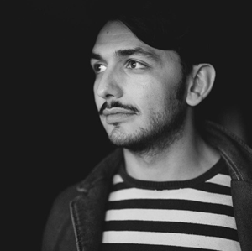
Giuseppe Raimondo F. B. Pinkerton
Intraprende lo studio del canto nel 2012 con il soprano Angelica Frassetto, partecipando inoltre a percorsi formativi con Marco Berti, Fiorenza Cedolins, Valeria Esposito, Maurizio Barbacini, Federico Longhi.
Dal 2009 al 2012 lavora stabilmente come attore per la compagnia “Torino Spettacoli”, affiancando grandi artisti tra i quali P.Cravignani, U.Gregoretti, F.Crivelli, G.Angione, E.Fasella, Piero Nuti e Adriana Innocenti. Debutta ne Il Flauto Magico di W.A. Mozart 2012–2013 (Aslico) presso i teatri Comunale di Bologna, Sociale di Como, Fraschini di Pavia, Grande di Brescia, Comunale di Bolzano e Coccia di Novara.
Protagonista per LTL Opera Studio 2015 ne La Vedova Allegra (Danilo Danilowitch) di F. Lehar presso il teatro Verdi di Pisa, Giglio di Lucca, Goldoni di Livorno e Coccia di Novara, debutta il ruolo di Nemorino ne L’elisir d’amore all’interno del festival estivo Chianni. Nel 2017 debutta il ruolo di Flammen in Lodoletta di P.Mascagni, Edmondo in Manon Lescaut di G.Puccini ed il ruolo di Alfredo Germont ne La traviata di G.Verdi . Debutta il ruolo di Tony in West side story presso il Teatro Romano di Benevento. Nel 2017 prende parte alla produzione di Pia de’ Tolomei di G.Donizetti nel ruolo di Ubaldo presso il Teatro Verdi di Pisa, Goldoni di Livorno e Giglio di Lucca e debutta nel ruolo di Ismaele in Nabucco titolo di apertura del Teatro Goldoni di Livorno. Debutta il ruolo di F.B Pinkerton in Madama Butterfly, Luglio 2018 presso il Festival alta felicità, Torino

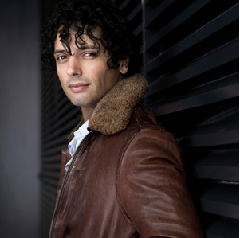
León De La Guardia F. B. Pinkerton
Nato in Viña del Mar, Cile, ha iniziato i suoi studi musicali al Conservatorio Isidor Handler della sua città natale, e più tardi al Conservatorio Universidad Catolica de Valparaiso.
Ha continuato i suoi studi presso il Conservatorio de la Pontificia Universidad Catolica (Cile), nello stesso tempo studiando privatamente con il Mº Ahlke Scheffelt.
Dopo essersi trasferito in Europa, ha iniziato a cantare con il Cor Jove del Palau de la Musica Catalana, studiando privatamente con T. Marsol in Barcelona e con i maestri C. Chausson, M. Rhodes, T. Coresi, Glenys Linos e V. Manno, in varie città d’Europa. Perfeziona la tecnica vocale con M.Martinez e A.Carangelo.
Durante la sua formazione musicale ha vinto tre borse di studio. Ha partecipato nei Master Classes diretti da C. Alvarez, J. Aragall, G. Maffeo, A. Loforese e N. Martinucci.
Dopo il suo debutto, in Spagna, come Don José nella Carmen, ha cantato altri ruoli: Bastian in Bastian Bastienne, Rodolfo in Bohème, Ismaele in Nabucco, Alfredo in La traviata, Macduff in Macbeth, ecc…
Il suo repertorio include anche opere sacre come il Tedeum di A. Bruckner e la Misa Criolla di A. Ramirez. Questi ruoli lo hanno portato a cantare in Germania, Austria, Danimarca, Rep. Ceca, Bulgaria, Romania, Francia, Italia, Cile e Spagna.
Ha partecipato in vari concerti in sale prestigiose: Rudolfinum di Praga, Konzerthaus di Vienna e Philharmoniker di Monaco di Baviera, la Arena di Verona ecc…
A Santiago del Cile, si è esibito insieme al soprano Cristina Gallardo Domas, in un concerto alla aperto con migliaia di persone. È stato impegnato nella preparazione di una Prima Mondiale dell'oratorio Via Crucis, come Gesù di Nazareth, commissionato dal Cofradia del Santisimo Cristo Mutilado de Malaga, composto da Arturo Diez Boscovich, giovane compositore spagnolo.
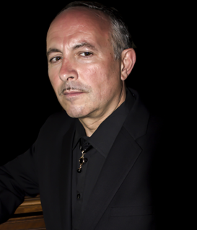
Sergio Bologna Sharpless
Nel 1996 vince i concorsi “Battistini” ed “Iris Adami Corradetti”. Al Donizetti di Bergamo debutta in Lucia di Lammermoor, Don Pasquale, Adelia, Il furioso all’Isola di Santo Domingo, L’ira di Achille. Manon Lescaut a Tel Aviv. Al Teatro Sociale di Como Il Trovatore a cui seguiranno tutti i titoli verdiani. Tonio e Silvio nei Pagliacci al Teatro dell’Opera di Tel Aviv con la regia di F. Zeffirelli. Il gatto con gli stivali di M. Tutino al Teatro dell’Opera di Roma. Al Teatro Comunale di Bologna debutta con Madama Butterfly, dove torna con La traviata diretto dal M° M. Mariotti. Nel 2011 è Rigoletto al Teatro Goldoni di Livorno, al Festival Pucciniano e all’E.A. di Cagliari Sharpless in Madama Butterfly. Nel 2012 Torna al Comunale di Bologna nel ruolo di Germont, Rigoletto a Los Angeles e i Carmina Burana al teatro Politeama di Palermo. Nel 2013 al Carlo Felice di Genova è Rigoletto e Jago in Otello per la regia di Davide Livermore, Gianni Schicchi e Michele ne Il Tabarro al Slovene National Theatre di Maribon. Nel 2015 è Nabucco al Teatro Verdi di Trieste, De Siriex nell'opera Fedora al Teatro Carlo Felice di Genova, Amonasro in Aida a Skopje, Gianni Schicchi a Lubiana. Nel 2016 interpreta Amonasro in Aida nell'allestimento Zeffirelli, al Carlo Felice Carlo Gerard in Andrea Chenier, Rigoletto al Teatro Verdi di Pisa, Gianni Schicchi al National Theatre di Kiew, Lucia di Lammermoor per il Luglio Musicale trapanese. Nel 2017 è Sharpless in Madama Butterfly al Coccia di Novara, Lescaut in Manon Lescaut nei teatri di Pisa, Livorno e Rovigo, il Conte di Luna nel Trovatore nei teatri di Reggio Emilia, Modena e Pisa. Nel marzo 2018 è Rambaldo nella Rondine al Teatro Carlo Felice di Genova dove ritorna come Figaro nel Barbiere di Siviglia. Al teatro Regio di Parma nel gennaio di quest'anno ha interpretato il ruolo di Renato in Un ballo in maschera.

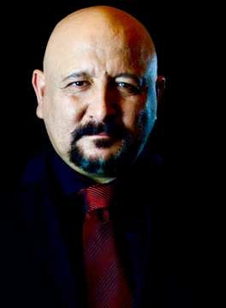
Carmine Monaco d’Ambrosìa Sharpless
Nasce come attore di prosa ed intraprende lo studio del canto con Paolo Silveri e Giuseppe Taddei. Inizia la carriera di bass/bariton debuttando al Lirico di Cagliari quale Robinson nel Matrimonio Segreto di Cimarosa. Da allora ha affrontato, sempre in ruoli principali, un vasto repertorio che è andato dal '700, con opere di Traetta (Cavaliere errante), Haydn (Il Mondo della luna), Mozart (Leporello in Don Giovanni e Bartolo nelle Nozze di Figaro), Pergolesi (Livietta e Tracollo), a Rossini (Bartolo in Barbiere e Gaudenzio nel Bruschino), fino al Donizetti buffo (Don Pasquale, Elisir d’Amore, il Campanello). Primo esecutore moderno di opere della grande tradizione musicale napoletana, come il Don Checco di de Giosa, cantato a Bari, nel ruolo di Don Checco, nel 2014, ed I due Figaro, di Michele Carafa, cantata a Wildbad nel 2008.
Contemporaneamente ha curato la naturale evoluzione della sua vocalità arrivando ad interpretare Ping nella Turandot, Amonasro nell’Aida, Sharpless nella Madama Butterfly.
Grande interesse suscitano le sue recenti interpretazioni di Scarpia in Tosca, cantata con la direzione di Alberto Veronesi, e di Gianni Schicchi di Puccini. Ha partecipato anche a messe in scena di opere non di grande repertorio, cantando il ruolo di Frank nell’Edgar di Puccini, di Don Inigo nell’Heure Espagnole di Ravel, di Lindorf, Miracle, Dappertutto e Coppelius ne Les contes d’Hoffmann di Offenbach, del dottor Graziano nelle Maschere di Mascagni, di Gernot ne Die Feen di Wagner, di Theseus nel Sogno di una notte di mezza estate di Britten, di Peppe nella Napoli Milionaria di Nino Rota, dell’Imperatore della Cina, nel Rossignol di Stravinsky, e di Demogorgone ne La donna Serpente di Casella, con la direzione di Fabio Luisi. A proposito di Mascagni, ha debuttato il ruolo di Alfio nella Cavalleria Rusticana a Livorno, riprendendolo, poi, insieme a quello di Tonio nei Pagliacci, è stato Kyoto nell’Iris nella ripresa dell’opera (2018) presso il Goldoni di Livorno.
Ultimamente ha rivestito con successo i panni dell’oste Bartolaccio nel Don Checco di Nicola de Giosa per la stagione 2017/18 del Teatro San Carlo di Napoli e quello di Ping nella Turandot di Puccini al Teatro Claudio Abbado di Ferrara. Particolarmente portato per i ruoli dove occorre un cantante/attore, è stato un applaudito Mirko Zeta nella Vedova allegra di Lehar nei Teatri di Pisa, Lucca e Livorno e Geronte di Ravoir nella Manon Lescaut di Puccini.
I ruoli citati, ed altri ancora, li ha cantati in prestigiosi Teatri italiani (Regio di Torino, Carlo Felice di Genova, Lirico di Cagliari, Festival di Martina Franca, Petruzzelli di Bari, Festival Puccini, Ravenna, Ferrara, Messina, Trieste, Livorno, Pisa, Salerno etc.) e stranieri (Quito, Spalato, Art Center di Seoul, Opera di Sapporo, Festival Rossini in Wildbad, Opera de Reims, etc...).
Svolge intensa attività concertistica dedicandosi alla riscoperta della liederistica dei grandi autori italiani (Respighi, Denza, Zandonai) e francesi (Satie, Lamotte, Debussy).
Ha inciso CD e DVD per numerose case discografiche.

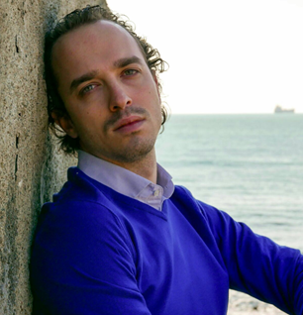
Didier Pieri Goro
Nato nel 1989 a Livorno, si laurea a Firenze a pieni voti alla D.A.M.S. con una tesi intitolata "Don Carlo, il nuovo linguaggio di Verdi".
Nel 2009 inizia lo studio professionale del canto lirico a Firenze e debutta giovanissimo al Teatro Goldoni di Livorno ne Il piccolo spazzacamino di Benjamin Britten. Dal 2011 al 2013 partecipa alle stagioni della Compagnia Lirica Livornese interpretando vari ruoli fra cui Gastone ne La Traviata, Spoletta in Tosca, Goro in Madama Butterfly.
Attualmente, si sta perfezionando a Parigi con il soprano Yva Barthélémy. Ha partecipato inoltre a masterclass tenute da Daniela Dessì, Fabio Armiliato, Sonia Ganassi e Mariella Devia.
Ha all’attivo numerosi concerti in Toscana fra cui si ricorda l’invito del Teatro Goldoni di Livorno ad inaugurare il nuovo Teatro di Follonica con un concerto a fianco di Dimitra Theodossiou e di giovani artisti.
Tra i ruoli debuttati: Saint-Briosche ne La Vedova Allegra; al Festival Orizzonti Gastone ne La Traviata; a Livorno Bastiano e Bastiana e a Firenze Gherardo in Gianni Schicchi; al Teatro Carlo Felice è Gastone ne La Traviata. Fra gli impegni più recenti si ricordano: Maestro di Ballo e Lampionaio in Manon Lescaut nei Teatri di Livorno, Pisa e Rovigo, Araldo/Conte di Lerma in Don Carlo al Teatro Carlo Felice di Genova, Lord Septimius nella prima assoluta di Alberto Colla Delitto e Dovere al Festival dei Due Mondi di Spoleto; Remendado in Carmen al Teatro Coccia di Novara ed a FuZhou al Tangxianzu Grand Opera Theather.
In dicembre/ gennaio 2018 è stato un Merciaiuolo/Cenciaiuolo in Iris al Goldoni di Livorno ed al Verdi di Pisa; successivamente Remendado in Carmen al Vittorio Emanuele di Messina, Goro in Madama Butterfly al Cilea di Reggio Calabria; ancora Gobin ne La Rondine, Gastone ne La Traviata e Normanno in Lucia di Lammermoor al Carlo Felice di Genova ed al Verdi di Pisa, Spoletta in Tosca al Luglio Musicale Trapanese ed al Carlo Felice, infine Pang in Turandot in tournée in Giappone con il Petruzzelli e Matteo Borsa in Rigoletto al Coccia di Novara e a Sassari.
Lo scorso novembre ha debuttato al Teatro Cilea di Reggio Calabria nel ruolo di Don Ottavio in Don Giovanni.
Attivo anche come musicologo e aiuto regia, partecipa nel 2013, con un saggio sull’opera Amica, al volume Mascagni forever edito da Le Sillabe (Livorno) in occasione dei 150 anni dalla nascita di Pietro Mascagni. In ambito registico è stato assistente regista volontario di Denis Krief presso il Maggio Musicale Fiorentino per l'opera Orfeo ed Euridice di Gluck e di Fabio Ceresa per la produzione di
dell’Opera di Firenze.
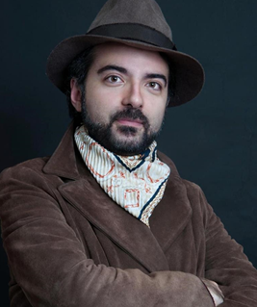
Alessandro Ceccarini Il Principe Yamadori
Figlio d'arte, ha debuttato a soli 23 anni in Sparafucile nel Rigoletto di Verdi, e da alcuni anni svolge la sua attività di solista nel mondo della lirica. Diplomato in canto lirico e laureato in musicologia, ha seguito alcuni masterclass e workshop con: Bruna Baglioni, Alberto Paloscia, Francesco Maria Sardelli, Valerio Galli, Fabio Armiliato, Donata D'Annunzio Lombardi e collabora in veste di collaboratore con importanti realtà didattiche della città di Pisa.
Ha interpretato in teatro molti ruoli da protagonista, come: Don Pasquale, Colas nel Bastiano e Bastiana, Mustafà nell'Italiana in Algeri, Don Basilio nel Barbiere di Siviglia di Rossini, Sparafucile in Rigoletto, Ferrando ne Il Trovatore, Tom in Un ballo in maschera, Raimondo nella Lucia di Lammermoor, il Conte Rodolfo nella Sonnambula, Mr. Gobineau nella Medium di Menotti ed altri.
Presso il Goldoni di Livorno ha interpretato Mangiafuoco nel Pinocchio di Natalia Valli, L'Oste e il Comandante di Marina nella Manon Lescaut e il Sacerdote di Belo nel Nabucco, nonché Zaccaria sempre nel Nabucco, Selim nel Turco in Italia e Dulcamara nel “Piccolo Elisir” per il Progetto Scuole. Recentemente ha interpretato Angelotti in Tosca e Ramfis in Aida presso il Teatro Verdi di Montecatini, Sciarrone in Tosca al Savonlinna Opera Festival, Ser Amantio di Nicolao nel Gianni Schicchi al Festival Puccini di Torre del Lago, opera che ha ripreso a dicembre 2018 interpretando Maestro Spinelloccio e Ser Amantio di Nicolao presso l'Auditorium Caruso. Ad agosto 2018 ha interpretato Ficcanaso nel Convitato di Pietra di Pacini presso la Villa Paolina di Viareggio per il Festival Puccini, prima rappresentazione assoluta con recitativi cantati. Lo scorso gennaio ha interpretato Benoit ne La bohème nei Teatri di Livorno e Lucca.
Molto attivo anche in ambito sacro e concertistico, è stato tra i solisti della prima esecuzione in tempi moderni della “Messa in Fa a 4 voci” di G.M. Orlandini presso la Basilica di San Lorenzo a Firenze. Ha al suo attivo lavori come lo Stabat Mater e la Petite Messe Solennelle di Rossini, la Spatzenmesse, la Kronungs Messe, il Requiem di Mozart, il Credo di Cherubini, Il Magnificat di Bach, Solomon e il Messiah di Handel ed altri.
Accademico dell'Ordine di Marina di S.Stefano, è il responsabile della rubrica Musica della magazine internazionale di moda e costume Becool e collabora con alcune importanti testate giornalistiche nazionali in qualità di corrispondente.

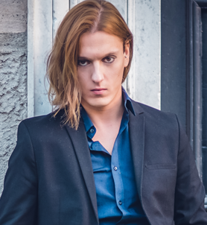
Piermaria Piccini Lo zio Bonzo
Nato a Poggibonsi (SI) il 2 ottobre 1992, trasferitosi a Livorno si diploma al Liceo Linguistico e in contemporanea frequenta l'Istituto Musicale P.Mascagni dove si diploma in tromba nel 2015.
Mosso da una grande passione per il canto, già dall'età di 16 anni, comincia a far parte di cori lirici.
Dal 2011 partecipa come Arista del Coro nelle stagioni del Festival Pucciniano di Torre del Lago, Pisa, Livorno e Lucca.
Nel 2012 ha cominciato a studiare tecnica vocale con Fernanda Piccini e repertorio col M° Maurizio Preziosi, partecipando in seguito a concerti e selezioni delle opere La Bohème e Don Giovanni.
Nel 2017 entra come allievo della Civica Scuola di Musica Claudio Abbado di Milano sotto la guida del M° Luca Gorla; nello stesso anno ha cantato nel coro del Teatro Carlo Felice di Genova per varie produzioni.
Nel 2018 si è esibito in vari concerti e opere.
Ha debuttato nel ruolo di Colline nella Bohème di G.Puccini il 23 febbraio 2019 al teatro San Babila di Milano.

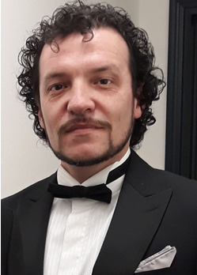
Andrea Marmugi Yakusidé
Nato a Empoli nel 1974, ha iniziato lo studio del canto in giovanissima età, entrando, come puer cantor nella Corale Santa Cecilia di Empoli.
Seguono numerose esperienze presso importanti realtà, quali la corale "C. Balducci" di San Miniato e la Schola Cantorum Labronica.
Nel 2006 è selezionato per il Coro Operafestival, partecipando all'omonima stagione di produzioni liriche estive presso il Giardino di Boboli, la villa medicea di Cafaggiolo e la suggestiva Abbazia di San Galgano. In questa compagine ha occasione di lavorare a fianco di cantanti e registi di fama mondiale e con direttori quali B. Rigacci, B. Nicoli, J. Acs, M. Balderi, R. Tolomelli, M.Beltrami.
Negli ultimi anni ha affiancato all'attività di corista quella di comprimario, debuttando Conte di Ceprano nel Rigoletto, Marchese e Dottore ne La traviata, Fiorello ne Il barbiere di Siviglia, Sciarrone e Carceriere in Tosca. Numerose le sue collaborazioni con importanti realtà del territorio, quali il teatro Goldoni di Livorno, L'Accademia Musicale Alta Valdera, Italian Opera Florence e il Centro Studi Musicali "F. Busoni". Attualmente si perfeziona con il baritono Massimo Naccarato.

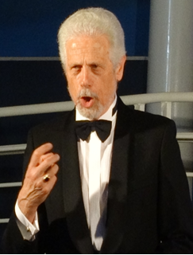
Paolo Morelli Il Commissario imperiale
Da sempre appassionato di musica lirica, ha studiato tecnica vocale e imposto della voce sotto la guida del Soprano rumeno Lucia Stanescu. Terminato il corso di studi ha proseguito, con intensità, la preparazione sia musicale che psicologica dei più disparati personaggi (cercando per ognuno voce e gesto), curando in particolar modo la dizione, per cercare di rendere la frase cantata ugualmente espressiva di quella parlata.
Ha cantato sotto la guida di molti importanti direttori tra i quali vengono ricordati: Scaglia, Bacchelli, Rivoli, Gelmetti, Handt, Bellugi, Zedda, Zani, Oren, Bartoletti, Sbarcea, Gandolfi, Campori. E’ stato interprete di personaggi della sua corda in opere da Pergolesi al primo novecento, compreso Puccini e Mascagni, passando per Mozart, Rossini, Bellini, Donizetti e Verdi. E’ assiduo frequentatore della romanza da salotto italiana dell’800-'900 ed della canzone d’autore (Tosti, Denza, Tirindelli, Brogi, Gastaldon, Campana).

